Ministerul Educației și Cercetării al Republicii Moldova
Universitatea Tehnică a Moldovei
Facultatea Calculatoare, Informatică și Microelectronică

Raport
la
Lucrarea de laborator Nr. 2

Disciplina: Tehnici de programare

Tema: ” pwn.college Start Here ”

A efectuat : st. gr.SI – 262 Rusu Bogdan

A verificat : asistent universitar – Marius Dumutrașcu

Chișinău – 2026
SARCINA LUCRĂRII
Sarcina este de completat pwn.college capitolul Start Here
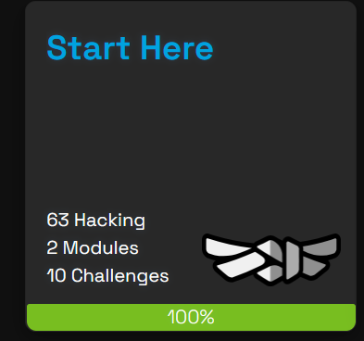

Secțiunea START HERE din pwn.college are rolul de introducere practică și familiarizare cu mediul de învățare și instrumentele folosite pe parcursul platformei.
Pașii principali și activitățile pe care le-am desfășurat aici:
- Configurarea mediului de lucru: Am învățat cum să accesez terminalul, cum funcționează infrastructura platformei și cum să rulez containerele Docker asociate challenge-urilor.
- Înțelegerea cum să rezolv Dojos: Am fost ghidat prin modul în care funcționează sistemul de "dojos", cum alegi modulele, cum descarci sau accesezi fișierele binare și cum trimiți steagurile pentru a obține puncte.
- Primul contact cu ingineria inversă și binarul: Am rezolvat provocări extrem de simple care îți arată cum să citești codul sursa, cum să rulezi un program și cum să interacționezi cu el.
- Utilizarea instrumentelor de bază: Am făcut cunoștință cu elemente esențiale de Linux, utilizarea liniei de comandă și concepte fundamentale de Securitate, cum ar fi permisiunile fișierelor și modul în care rulează procesele.

CONCLUZII
Secțiunea START HERE nu este doar o simplă prezentare teoretică, ci un antrenament practic de adaptare la platforma pwn.college. Scopul său principal este să elimine barierele tehnice inițiale, asigurându-se că știm exact cum să navigăm prin mediul Linux, cum să interacționăm cu provocările și cum să trimitem soluțiile corecte. Odată parcursă această etapă, avem fundația tehnică necesară pentru a trece cu încredere la modulele avansate de hacking și exploatare binară.

BIBLIOGRAFIE

- https://pwn.college/welcome/welcome/

